Document number 文档编号 | Confidentiality level 密级
 | [内部公开]
Document version 文档版本 | Total 7 pages 共 7 页

BMC平台二次开发指导

Prepared by  拟制 | 李水平 | Date  日期 | 2019-02-01
Reviewed by  评审人 |  | Date  日期 | yyyy-mm-dd
Approved by  批准 |  | Date  日期 | yyyy-mm-dd

Revision Record 修订记录
Date  日期 | Revision Version  修订版本 | Sec No.  修改章节 | Change Description  修改描述 | Author  作者
2019-02-01 | V1.00 |  | initial 初稿完成 | 李水平
Table of Contents 目录
1 简介 5
1.1 目的 5
1.2 范围 5
2 环境依赖 5
3 Maven工程依赖 5
4 下载Maven工程 5
5 BMC工程结构 6
6 前端工程 6
6.1 开发启动前端服务命令 6
6.2 webpack dll文件打包命令 7
6.3 webpack文件打包命令 7

Table List 表目录

未找到目录项。

简介

目的
BMC平台二次开发指导文档用于指导基于BMC平台，做二次业务开发。

范围
开发人员、测试人员、项目经理。

环境依赖

Java平台运行于 JDK 1.8及以上版本。
NodeJS运行于Node 10以上版本。

Maven工程依赖
beluga-top
beluga-boot-dependencies

继承
导入

beluga-boot-starter

依赖

com.usmartcloud.commons

依赖

beluga-bmc

下载Maven工程
依次下载并执行安装：

https://gitlab.com/beluga-source/beluga-top

https://gitlab.com/beluga-source/beluga-commons

https://gitlab.com/beluga-source/beluga-bmc

BMC工程结构
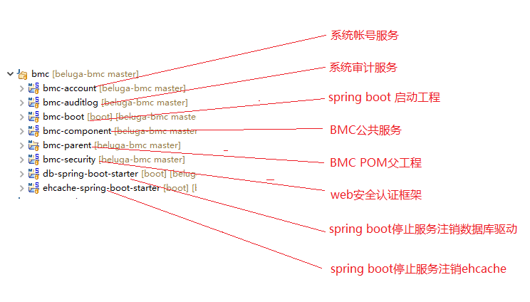

前端工程
打开 cmd.exe 命令，进入bmc-nodejs目录，执行下面命令。

开发启动前端服务命令
npm run start

webpack dll文件打包命令
npm run build-dll

打出来的dll文件替换掉public目录下的vendor.xxxx.js文件，更新index.html中的JS。

webpack文件打包命令
npm run build

把打包的dist目录下的文件放到bmc-boot\src\main\webapp目录下，重新部署即可。

